绘本推荐《我爱我自己》

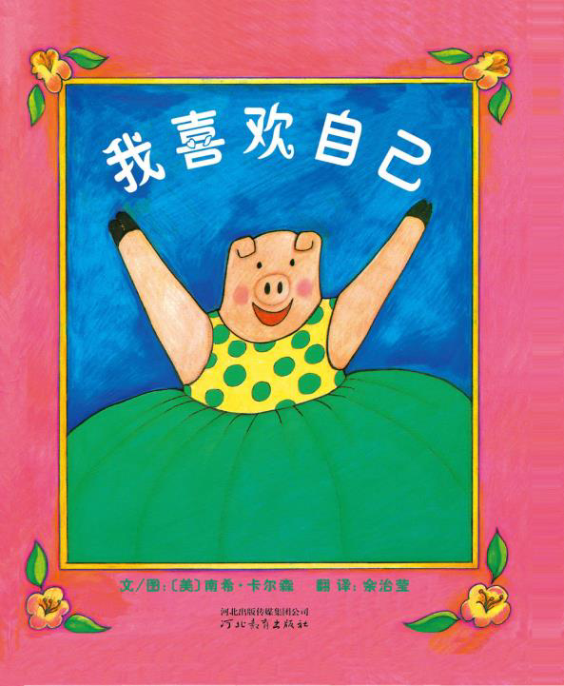

内容简介：  
《我喜欢自己》以猪小妹的口吻，温馨的画面以及鲜艳的色彩，感受猪小妹对自己的由衷的喜爱，教会孩子和自己当朋友，告诉孩子自己的时候可以做自己喜欢的事，要学会照顾自己，当自己烦恼的时候如何让自己变得开心，给自己鼓励……换个角度来看，这本书也是一本关于和自己独处的书，在习惯了成人陪伴之外，让孩子学会做自己。

推荐理由：

我喜欢自己是孩子对自我的认识和接纳。在婴幼儿时期，孩子就初步形成了自我意识，并在成长过程中，逐渐建立自我概念。积极良好的自我概念能够帮助孩子形成乐观、自信、坚韧、进去的人生态度。帮助孩子形成良好的自我认知，客观的自我评价，能够让孩子喜欢自己，接纳自己，也学会更好地与自己相处。